Информационный бюллетень Весна 2022

Теплицыно – территория надежных теплиц! Теплицыно – теплицы, которые радуют Вас!

т. 8-927-667-80-24 (звонить с 8.00 до 18.00)

ОЦИНКОВАННЫЕ ГРЯДКИ
Компания Теплицыно постоянно расширяет свой ассортимент продукции, добавляя все новые товары для улучшения жизни садоводов - любителей и представляет Вашему вниманию – оцинкованные грядки!
Оцинкованные грядки идеально подходят для разделения площади теплицы на небольшие, удобные для обработки участки с повышением общего уровня грунта в теплице. Как известно, весной и осенью в приподнятом грунте почва быстрее прогревается, меньше болеет, что благотворно сказывается на урожае овощных культур. Стенки грядок позволяют почве "не расползаться" по теплице, особенно это актуально, когда имеется дорожки или тропинки, благоустроенные плитками, камнями и т.д.
Высота бортика панели = 20 см. Толщина стенки металла = 0.5 мм
Варианты грядок:
Конфигурация П: этот вариант оцинкованных грядок разделяют площадь теплицы на 2 равные части (обычно шириной от 100 см до 125 см), оставляя в середине 1 тропинку шириной от 50 см до 100 см для сквозного прохода.
Конфигурация Ш: площадь теплицы делится на 3 части шириной по 65 см (можно и 80 см), оставляя в середине 2 сквозные тропинки шириной по 50 см.
ЦЕНЫ на ГОТОВЫЕ КОМПЛЕКТЫ (с крепежом):
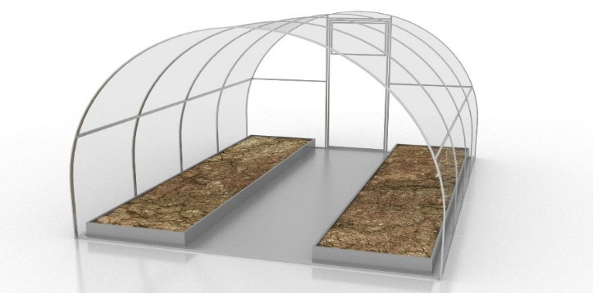
Конфигурация П - грядки делят теплицу на 2 равные части шириной до 1.25 м, оставляя в середине 1 сквозную тропинку.
ЦЕНЫ на грядки конфигурации П (имеется в виду в 2 ряда), без боковых стенок:
3х4 м = 2500 руб.
3х6 м = 3500 руб.
3х8 м = 4500 руб.
Монтаж грядок конфигурации П = 700 руб.
Внимание!!! В целях уменьшения стоимости, в комплект вышеуказанных грядок НЕ ВХОДЯТ боковые стороны, примыкающие к поликарбонату теплицы!
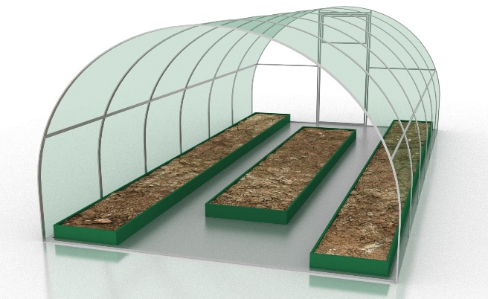
Конфигурация Ш - грядки делят теплицу на 3 части (обычно боковые шириной по 65 см, центральная по 80 см), образуя 2 параллельные сквозные тропинки шириной 45 см.
ЦЕНЫ на грядки конфигурации Ш (имеется в виду в 3 грядки), без боковых стенок, примыкающих к поликарбонату теплицы:
3х4 м = 5000 руб.
3х6 м = 6000 руб.
3х8 м = 7000 руб.
Монтаж грядок конфигурации Ш без боковых стенок = 1500 руб.
Внимание!!! В целях уменьшения стоимости, в приведенные выше цены на грядки НЕ ВХОДЯТ боковые стенки, примыкающие к поликарбонату теплицы!!!
Доставка по городу Чебоксары и Новочебоксарск = 500 руб.
При заказе грядок вместе с теплицей их доставка осуществляется бесплатно!
Также предлагаем отдельные готовые комплекты грядок (7 ребер жесткости), в упаковке. Цены на них представлены в соответствующей таблице, см. ниже.
Можем изготовить грядки под ваш цвет, по коду RAL.
Размеры грядки, см | Цена, руб. | Размеры грядки, см | Цена, руб. | Размеры грядки, см | Цена, руб. | Размеры грядки, см | Цена, руб.
50х200 | 1500 | 65 х 200 | 1600 | 80 х 200 | 1700 | 100 х 200 | 1800
50х300 | 1900 | 65 х 300 | 2000 | 80 х 300 | 2100 | 100 х 300 | 2200
50х400 | 2300 | 65 х 400 | 2400 | 80 х 400 | 2500 | 100 х 400 | 2600
50х500 | 2700 | 65 х 500 | 2800 | 80 х 500 | 2900 | 100 х 500 | 3000
50х600 | 3100 | 65 х 600 | 3200 | 80 х 600 | 3300 | 100 х 600 | 3400
50х700 | 3500 | 65 х 700 | 3600 | 80 х 700 | 3700 | 100 х 700 | 3800
50х800 | 3900 | 65 х 800 | 4000 | 80 х 800 | 4100 | 100 х 800 | 4200
Обращаем Ваше внимание на то, что оцинкованные грядки постоянно совершенствуются, поэтому профиль рядок, наличие отдельных ее элементов крепежа и фурнитуры может немного отличаться от выбранной вами грядки.
ЦЕНЫ на готовые комплекты грядок формы прямоугольник, с крепежом (стоимость без доставки, без установки):
Форма – прямоугольник
Цены действительны до 20 мая 2022 года.
Установка грядки = 700 руб./шт.
Чтобы грядки не расходились от напора земли, рекомендуем дополнительно устанавливать по углам и через каждые 1 - 2 м усиленные колышки длиной по 75 см, из оцинкованного профиля 40х20 мм, цена = 100 руб./ шт.
В теплицу также можно докупить тросы для подвязки растений, с регулировкой степени натяжения, цена за шт.:
4м = 500 руб. / 6м = 600 руб. / 8м = 700 руб.

